2018 第四届全国储能工程大会暨中日电池研讨会 会议总结

陈志金 2018-7-18

储能技术产业是 21 世纪战略性新兴产业之一，在智能电网、新能源汽车和可再生能源应用等领域具有重要地位。本次会议的议题有正负极材料、石墨烯的应用、新能源的未来整体把控、废旧电池的梯次回收利用等。

钱逸泰院士做了二次锂离子电池先进电极材料研究为题的报告，从Si基负极材料的制备及其储锂性研究、石墨烯符合材料的制备研究、Li-S Li-Se二次电池等方面介绍了近年来的研究进展，详述了利用水热合成、熔融盐的方法制备多孔纳米Si颗粒、低温熔盐热还原富硅生物质制得Si-C复合材料、交联反应辅助组装微纳结构Si/Gr/GN复合材料、带电高分子辅助制备Si/Gr/GN复合材料等方面的工作。

随着电池的大批量制造和退役，怎么样充分利用这些回收电池是一个较为复杂的问题，在梯次电池回收利用方面，国轩高科做了废旧电池梯次利用与资源回收为题的报告动力电池回收面临的问题与挑战较多，有废水废气废渣处理的环保问题、经济性问题、回收资质问题、废旧电池运输问题、相关政策补贴问题等，但相关政策和技术已经逐渐完善和成熟。

在梯次回收利用方面除了上述问题外还有电池剩余状态的检测工作，SOC SOH等状态的检测，怎么样去管理回收电池的不均一性，并使之在储能或者其他系统中发挥良好的工作，这也将是未来的发展重点方向。

对于锂离子电池前沿技术与挑战，锂离子电池的发展趋势高比能量化是永恒的课题,包括正、负极电极材料的大容量化,正极材料及电解质溶液的高电压化等，下一代高比能锂电池体系将以发展金属锂为负极,如Li-S、Li-O2电池。在提升锂离子电池的安全性方面,从有机电解质溶液发展到水系电解质溶液及固态电解质。从元素战略出发,从锂离子电池发展钠离子电池及多价态金属离子(Mg2+、Ca2+、A3+等)及其有机电极材料。同时在特殊领域的电池体系需求日益增加,如高温、高压环境下的低温、电体开发等。

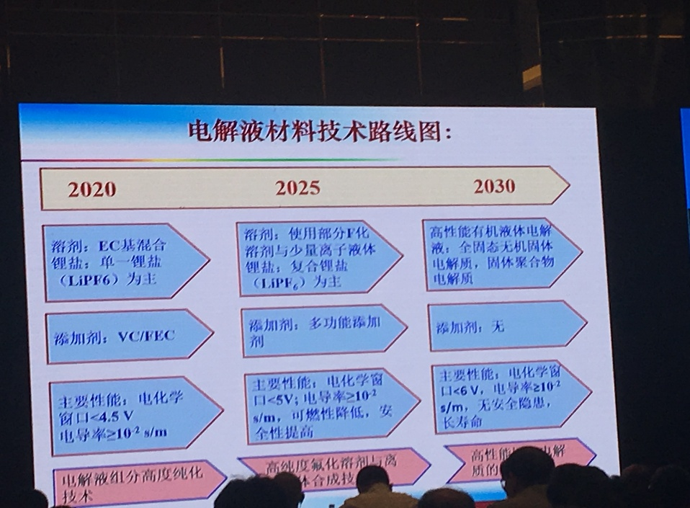锂离子电池的研发和应用遵循，保证电池的安全、成本、环境适应性的前提下，从而提升电池的能量密度。对于正极材料而言，面临的挑战主要有，正极材料高容量化、长寿命化、低成本化、高安全性、高电压下性能稳定等。对于负极材料主要的应用技术是应用纳米技术将材料纳米化，发展低成本的纳米硅负极制备技术成为限制规模化应用的技术瓶颈，在现今情况下，应用最多的还是石墨、硬碳、硅基负极等，在电解液方面高电压电解液以及功能性添加剂的研发为重点方向，

右图为未来十年的电解液发展技术路线预测图。

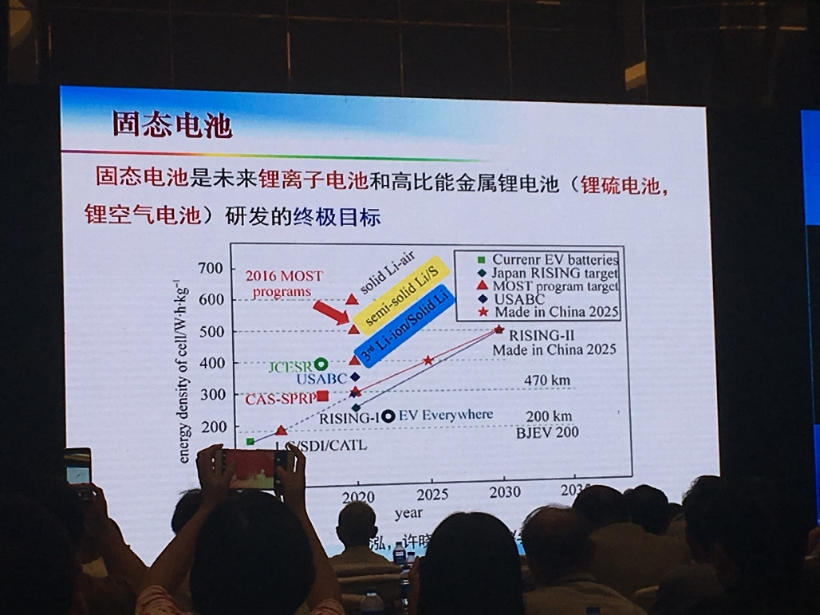右图图二为固态电池的各国研发路线图，从图中可以看出，美国、欧盟、日本、中国都在加大固态电池的研发投入比重，在未来10年中，固态电池的质量能量密度将达到500Wh/kg，在过去两年中研发重点主要在Li-O2,半固态的Li-S电池，第三代金属Li电池等。

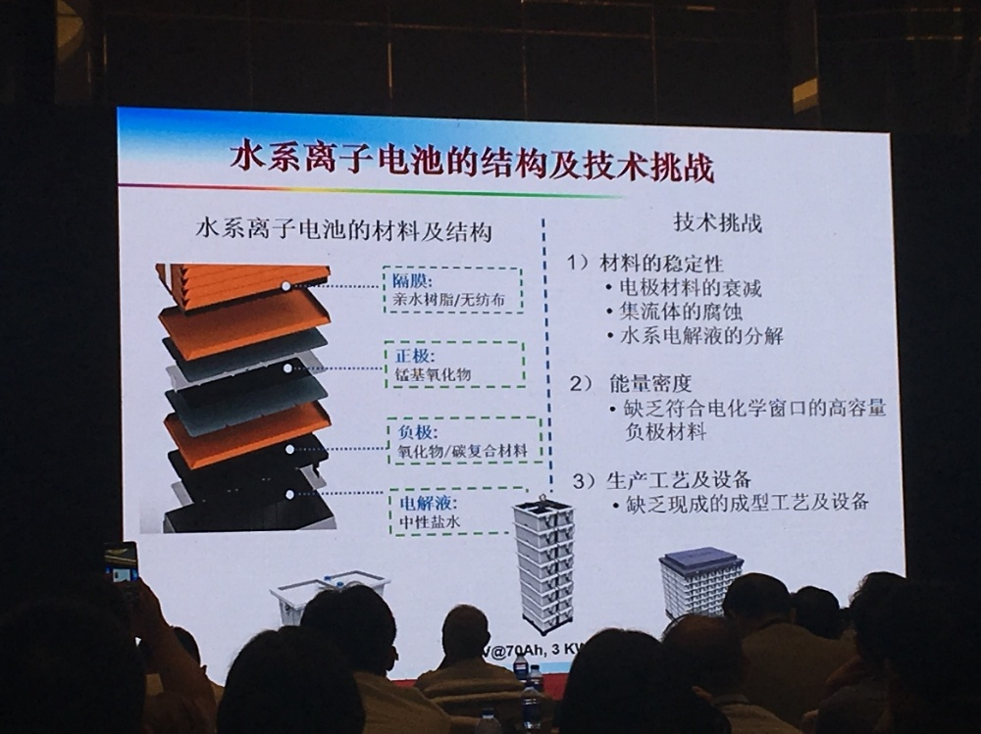右图展示出来的是水系离子电池的结构和技术挑战，从图中可以看出，水系电池面临的挑战主要有以下三个方面，

1、材料的稳定性

·电极材料的衰减

·集流体的腐蚀

·水系电解液的分解

2、能量密度

·缺乏符合电化学窗口的高容量

3、生产工艺及设备

·缺乏现成的成型工艺及设备

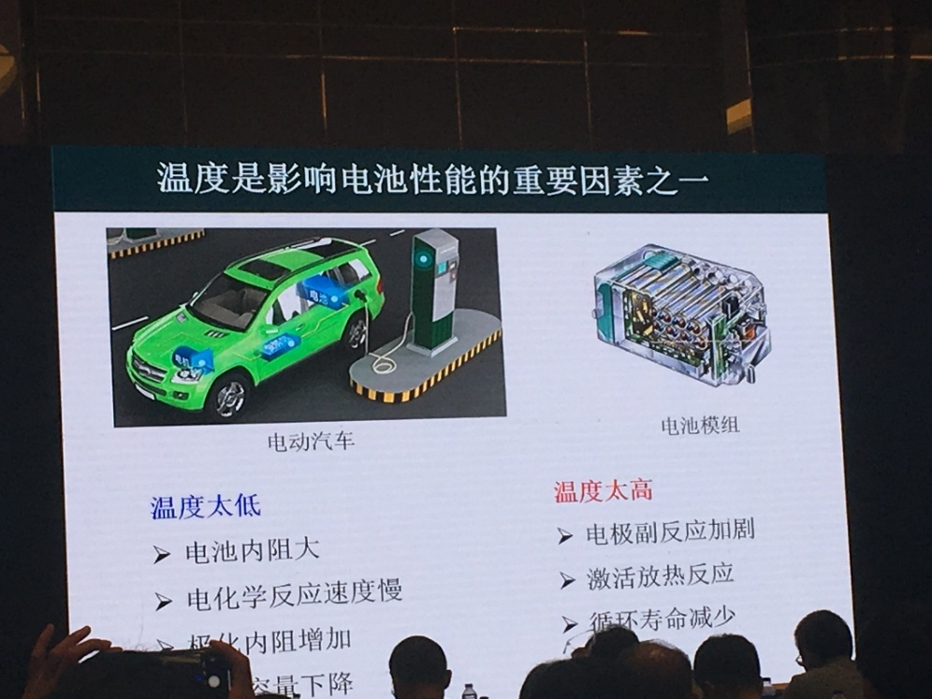基于储热技术的动力电池热管理系统研究报告主要从以下膨胀石墨基复合相变材料研究、电池热管理性能研究、储热技术的应用三个方面介绍本次的报告内容，

右图列举出温度对电池性能影响的几个方面，当温度太低时主要是低于-20℃，此时的电池内阻较大，电化学反应较慢，计划内阻增加相比于室温25℃的条件下，当温度太高时，此时电池内部的电极副反应较多，放热反应被激活产生一定的热量，同时减少一定的电池循环寿命。

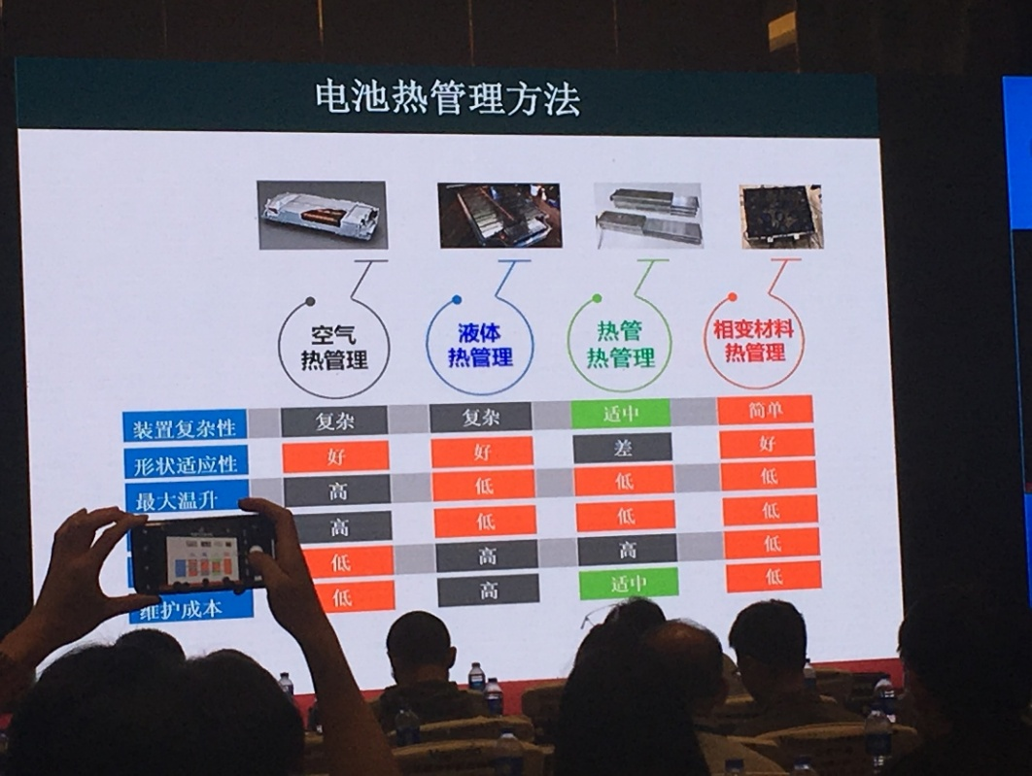对于电池及电池系统的热管理主要有右图所示四种方式，空气热管理、液体热管理、热管热管理以及相变材料热管理。四种方式相比较发现，相变材料热管理的各种优势较为明显，举例说明，冰块变成水，水变成水蒸气，这是同一种物质的不同形式，冰变水是吸收热量的过程，水变成水蒸气也是吸收热量的过程，相反就是放热的过程，这就是相变材料热管理，其优点是温度较为恒定，潜热值较大。

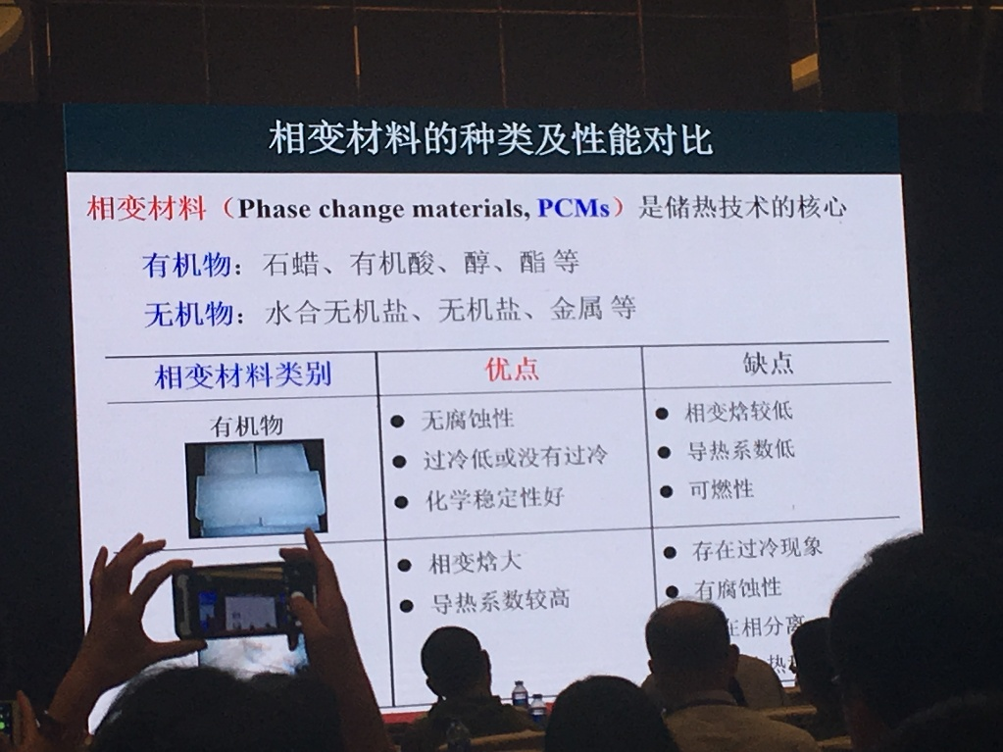相变材料主要分为有机物和无机物两大类，

有机物:石蜡、有机、醇、面等

无机物:水合无机盐、无机盐、金属等；

有机物的优点是：无腐蚀性

过冷低成没有过冷， 化学稳定性好。缺点是：相变焓低，导热系数低，具有可燃性。

无机物的优点是：相变焓大、导热系数高。缺点是：存在过冷现象，有一定的腐蚀性。所以对于应用相变材料来说，应当是有机物和无机物相变材料的不同种类及比例的复合。

小结：1.复合相变材料热物性a)制备膨胀石墨基复合相变材料,相变材料的热导率可提升20~60倍,随密度和石墨质量分数增大而增大b)提出的复合相变材料热导率模型可有效估算有机物/膨胀石墨复合相变材料的热导率2.被动式电池热管理系统a)适用于电池热管理系统相变材料的相变温度在40~45℃之间b)提高复合相变材料热导率能有效提升热管理性能——尽可能提升复合相变材密度和膨胀石墨质量分数3.混合式电池热管理系统a)主动与被动结合的热管理系统,改善被式热管理系统流续工作过程中的b)相变材料的物性决定了电池组的升温速率

对于我的研究课题，好像师兄都已经做了大部分复配及电化学性能测试方面的工作，对于表征说明方面的数据较为缺少，我将会在复配的参数设计上寻求蒋师兄和贺师兄的帮助，以少走弯路和少做无用功，高比能锂离子电池的研发，Li-rich 搭配SiC、正极材料：不同型号Li-rich+不同型号三元 or LFP，不同比例混合。

负极材料：不同型号SiC/SiOx 搭配hard carbon or 人造石墨，搭配不同导电剂、粘结剂。从而实现高比能，在此方面，正交试验应能得到一定的应用。高比能>300Wh/Kg,做的容量太大的话，又担心着火爆炸的问题，做的太小的话又有太多的无用重量，计算理论比能量值好了，高温假回来趁着楼下不忙赶紧下几批单子做软包全电池，在全电池大电池中的应用的出来的各方面的数据才是较为完整的切合实际电池运行情况的数据。